Évaluation
CLASSE : Terminale
VOIE : ☒ Générale ☐ Technologique ☐ Toutes voies (LV)
ENSEIGNEMENT : Enseignement scientifique
DURÉE DE L’ÉPREUVE : 2h
Niveaux visés (LV) : ø
Axes de programme : ø
CALCULATRICE AUTORISÉE : ☒Oui ☐ Non
DICTIONNAIRE AUTORISÉ : ☐Oui ☒ Non

☐ Ce sujet contient des parties à rendre par le candidat avec sa copie. De ce fait, il ne peut être dupliqué et doit être imprimé pour chaque candidat afin d’assurer ensuite sa bonne numérisation.
☐ Ce sujet intègre des éléments en couleur. S’il est choisi par l’équipe pédagogique, il est nécessaire que chaque élève dispose d’une impression en couleur.
☐ Ce sujet contient des pièces jointes de type audio ou vidéo qu’il faudra télécharger et jouer le jour de l’épreuve.
Nombre total de pages : 8

Le candidat traite les deux exercices
qui sont proposés dans ce sujet.
Exercice 1 – Niveau terminale
Thème « Une histoire du vivant »
Des moustiques résistants aux insecticides
Sur 10 points

De 1968 à 2002, la population de moustiques Culex pipiens a été contrôlée dans le sud de la France par l’épandage d’insecticides sur les étendues d’eau dans lesquelles se développent leurs larves.
On s’intéresse à la résistance développée par certains moustiques à ces insecticides dans la région de Montpellier.
Document 1 : résistance de Culex pipiens aux insecticides
Des insecticides organophosphorés ont été utilisés pour lutter contre le moustique Culex pipiens. Certains moustiques y sont devenus résistants. L’étude du génome du moustique a montré que le moustique possédait un gène codant une molécule (enzyme), sous deux allèles :
• l’allèle R (résistance) conférant la capacité de résister aux insecticides ;
• l’allèle S (sensible).
On observe que la quantité de cette enzyme produite dépend du génotype du moustique. On constate que la quantité de celle-ci est ainsi 500 fois plus importante chez un moustique résistant que chez un moustique sensible.

Document 2 : action de l’enzyme sur un insecticide, le parathion
Le parathion est, comme tous les insecticides organophosphorés, une molécule qui altère le fonctionnement du système nerveux du moustique entraînant sa mort. Pour qu’il soit efficace, il doit pénétrer dans l’organisme de l’insecte et atteindre son système nerveux.
Chez le moustique résistant au parathion, on peut schématiser ainsi l’action de l’enzyme évoquée dans le document 1 :

Document 3 : échantillonnage d’une population de moustiques dans la région de Montpellier
La carte ci-dessous définit les différentes zones exposées ou non aux insecticides organophosphorés.
La zone 1, située au nord, n’a jamais été traitée avec des insecticides organophosphorés.
La zone 2, située au sud, a été traitée avec des insecticides organophosphorés depuis 1968. À cette époque, ces insecticides étaient très efficaces dans cette zone et tuaient la majorité des moustiques.
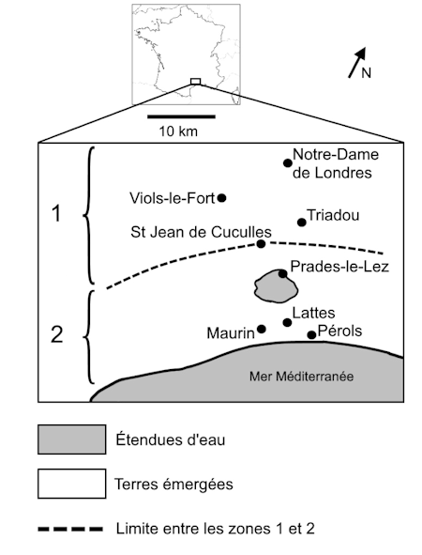
D’après www.acces.ens-lyon.fr

En 1980, un échantillonnage a été réalisé dans une population de moustiques située à Maurin (zone 2) afin d’étudier la structure génétique de cette population.
Les résultats de cette étude sont résumés dans le tableau ci-dessous.
Génotypes concernant le gène de résistance à l’insecticide (doc. 1) | R//R | R//S | S//S | Total
Résistance à l’insecticide | oui | oui | non
Nombre  de moustiques | 90 | 284 | 70 | 444
Fréquence génotypique  observée | 0,20 | 0,64 | 0,16 | 1
1- À partir des documents 1 et 2 et de vos connaissances, expliquer l’acquisition de la résistance au parathion de certains moustiques.
2- À partir du document 3, vérifier que la structure génétique de la population n’est pas à l’équilibre de Hardy-Weinberg. Pour ce faire, on comparera les fréquences génotypiques observées dans la population de moustique aux fréquences génotypiques que vous calculerez selon le modèle de Hardy-Weinberg.
Rappel du modèle de Hardy-Weinberg :
Soient A1 et A2 deux allèles d'un même gène, avec p la fréquence de l’allèle A1 et q la fréquence de l’allèle A2 et p + q =1, les fréquences génotypiques sont :
p² = fréquence du génotype A1//A1
2pq = fréquence du génotype A1//A2
q² = fréquence du génotype A2//A2
3- Expliquer les raisons pour lesquelles la structure génétique de la population n’est pas à l’équilibre de Hardy-Weinberg.

Exercice 2 – Niveau terminale
Thème « Science, climat et société »
Émissions de dioxyde de carbone et conséquences sur l’économie du vin
Sur 10 points
Partie 1 : Production de dioxyde de carbone par les combustibles fossiles
À l’échelle mondiale, près de 87 % des émissions de dioxyde de carbone attribuables à l’homme proviennent des combustibles fossiles. La combustion de ces derniers libère de l’énergie, dont la plus grande part est transformée en chaleur et utilisée dans les domaines de la production d’électricité, des transports ou dans le domaine industriel.
On se propose d’évaluer, pour les différentes activités domestiques, les émissions de gaz à effet de serre associées, ainsi que les effets éventuels sur la santé.
Document 1 : énergie libérée par la combustion de quelques combustibles
Combustible | Équation modélisant la combustion | Masse de CO₂ produite par gramme de combustible consommé (g) | Énergie dégagée par gramme de combustible (kJ/g) | Masse de CO₂ produite par unité d’énergie dégagée (g/kJ)
Gaz naturel  (CH₄) | $$CH_{4}+2 O_{2} →CO_{2}+2 H_{2}O$$ | 2,75 | 56,0 | ?
Essence  (modélisée par l’octane C₈H₁₈) | $$2 C_{8}H_{18}+25 O_{2} →16 CO_{2}+18 H_{2}O$$ | 3,09 | 44,7 | 0,069
Bois  (modélisé par la cellulose) | $$C_{6}H_{10}O_{5}+6 O_{2} →6 CO_{2}+5 H_{2}O$$ | 1,63 | 5,80 | 0,281

1. Calculer la masse de dioxyde de carbone produite par la combustion du méthane pour 1 kJ d’énergie dégagée. En déduire la source d’énergie présentée dans le document 1 qui est la plus émettrice de dioxyde de carbone.
2. Citer deux autres substances émises lors des combustions qui ont un impact sur la santé humaine.
3. Définir l’empreinte carbone d’une activité ou d’une personne.
4. Afin de faire des projections sur les évolutions futures du climat, différents scénarios sont étudiés par les scientifiques. À l’aide de vos connaissances, citez trois conséquences probables du changement climatique habituellement évaluées par ces scénarios.
Partie 2 : Économie du vin
Le changement climatique a un impact sur la vigne, donc sur la production de vin. On peut se demander ce qu’il faut faire pour qu’un riesling conserve son bouquet caractéristique et si des vignobles millénaires sont sur le point d’être remplacés par de nouveaux. La réponse va dépendre de l’ampleur du changement climatique et… de l’innovation viticole et œnologique.
Document 2 : stades de développement de la vigne en Alsace (cépage riesling)
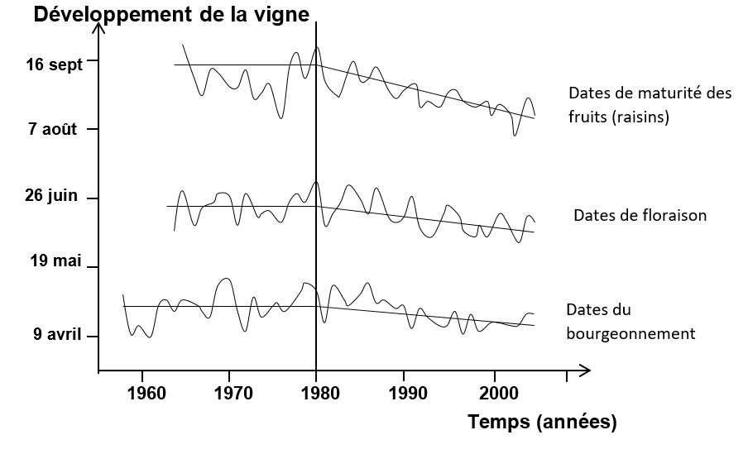
Source : d’après le site de l’académie de Dijon

Document 3 : caractéristiques d’un raisin au cours de son mûrissement
Il faut plusieurs mois au raisin pour mûrir. Le potentiel aromatique est produit par les très nombreux composés aromatiques caractéristiques de chaque cépage.
Le tout donne le bouquet caractéristique d’un vin

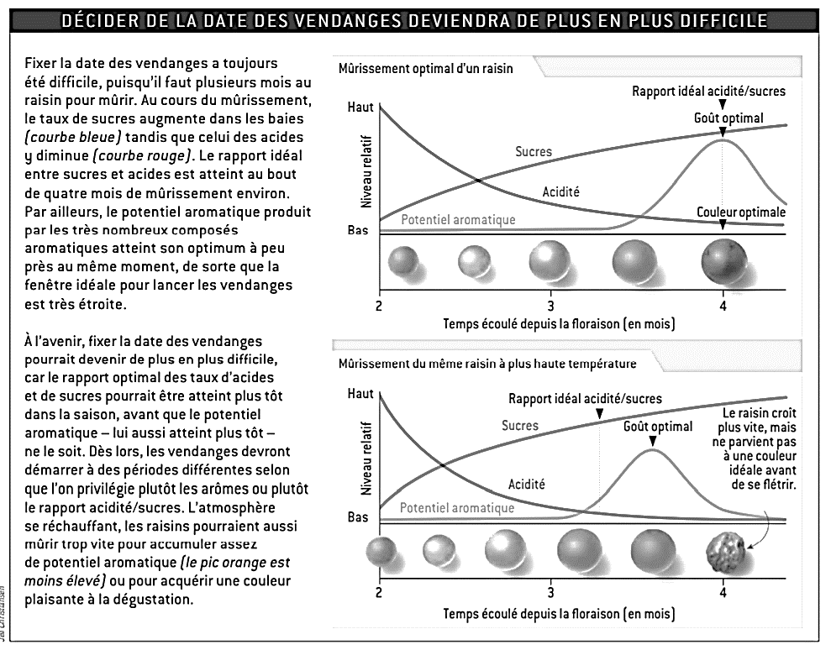

Source : d’après Pour la Science, mai 2015

5. À partir des informations des documents 2 et 3, choisir la proposition exacte dans chacune des séries à choix multiples ci-dessous (reporter sur la copie le numéro de la série de propositions et la lettre correspondante) :
- La date de la floraison entre 1980 et 2000 …
- est globalement stable.
- est globalement plus tardive qu’entre 1960 et 1980.
- passe du 16 septembre au 10 août.
- passe du 26 juin au 30 mai environ.

- Les vendanges qui ont lieu à maturité des fruits ont globalement tendance à …
- être avancées.
- être retardées.
- ne pas changer de date.
- se faire au mois de juin.

6. Expliquer pourquoi les producteurs alsaciens actuels de riesling sont inquiets et craignent que :
- le vin produit ne garde pas son bouquet caractéristique ;
- la date des vendanges devienne de plus en plus difficile à déterminer à l’avenir.

